TỔNG LIÊN ĐOÀN LAO ĐỘNG VIỆT NAM

**TRƯỜNG ĐẠI HỌC TÔN ĐỨC THẮNG**

**KHOA CÔNG NGHỆ THÔNG TIN**



**HỌ VÀ TÊN SINH VIÊN 1 - MSSV**

**HỌ VÀ TÊN SINH VIÊN 2 - MSSV**

**WEBSITE BÁN VÉ XEM PHIM**

**BÁO CÁO CUỐI KỲ**

**CÔNG NGHỆ JAVA**

**THÀNH PHỐ HỒ CHÍ MINH, NĂM 2023**

TỔNG LIÊN ĐOÀN LAO ĐỘNG VIỆT NAM

**TRƯỜNG ĐẠI HỌC TÔN ĐỨC THẮNG**

**KHOA CÔNG NGHỆ THÔNG TIN**



**HỌ VÀ TÊN SINH VIÊN 1 - MSSV**

**HỌ VÀ TÊN SINH VIÊN 2 - MSSV**

**WEBSITE BÁN VÉ XEM PHIM**

**BÁO CÁO CUỐI KỲ**

**CÔNG NGHỆ JAVA**

Người hướng dẫn

**ThS.Nguyễn Thanh Phong**

**THÀNH PHỐ HỒ CHÍ MINH, NĂM 2023**

**LỜI CẢM ƠN**

Trước tiên, chúng em xin gửi tới Thầy Nguyễn Thanh Phong lời cảm ơn chân thành nhất. Thầy là người đã mang đến cho chúng em nhiều kiến thức, kinh nghiệm và trong môn học Công Nghệ Java. Suốt quá trình giảng dạy, Thầy luôn đưa ra những bài học chân thật, đầy sự tận tâm và nhiệt huyết.

Chúng em cũng xin bày tỏ lòng biết ơn sâu sắc đến tất cả các giáo viên trong Khoa Công nghệ thông tin của Trường Đại học Tôn Đức Thắng. Nhờ những kiến thức và kinh nghiệm mà các thầy cô đã chia sẻ, chúng em đã có thể hoàn thiện bài báo cáo này với chất lượng tốt nhất.

Cuối cùng, chúng em xin gửi lời cảm ơn đến gia đình và các bạn trong nhóm thực hành của chúng tôi. Những người bạn này đã luôn ở bên chúng em trong suốt quá trình học tập và giúp đỡ chúng em, là nguồn động lực rất lớn giúp chúng em tiến bộ hơn trong môn học của mình.

Chúng em rất cảm kích và tự hào khi được học tập và trải nghiệm những điều tuyệt vời như vậy. Chúng em hy vọng rằng sẽ có thể tiếp tục nhận được sự giúp đỡ và hướng dẫn từ các thầy cô để phát triển bản thân và đóng góp vào xã hội. Một lần nữa, chúng em xin chân thành cảm ơn!

*TP. Hồ Chí Minh, ngày ... tháng … năm 20..*

*Tác giả*

*(Ký tên và ghi rõ họ tên)*

**CÔNG TRÌNH ĐƯỢC HOÀN THÀNH**

**TẠI TRƯỜNG ĐẠI HỌC TÔN ĐỨC THẮNG**

Tôi xin cam đoan đây là công trình nghiên cứu của riêng tôi và được sự hướng dẫn khoa học của Ths.Nguyễn Thanh Phong. Các nội dung nghiên cứu, kết quả trong đề tài này là trung thực và chưa công bố dưới bất kỳ hình thức nào trước đây. Những số liệu trong các bảng biểu phục vụ cho việc phân tích, nhận xét, đánh giá được chính tác giả thu thập từ các nguồn khác nhau có ghi rõ trong phần tài liệu tham khảo.

Ngoài ra, trong Dự án còn sử dụng một số nhận xét, đánh giá cũng như số liệu của các tác giả khác, cơ quan tổ chức khác đều có trích dẫn và chú thích nguồn gốc.

**Nếu phát hiện có bất kỳ sự gian lận nào tôi xin hoàn toàn chịu trách nhiệm về nội dung Dự án của mình**. Trường Đại học Tôn Đức Thắng không liên quan đến những vi phạm tác quyền, bản quyền do tôi gây ra trong quá trình thực hiện (nếu có).

*TP. Hồ Chí Minh, ngày … tháng … năm 20..*

*Tác giả*

*(Ký tên và ghi rõ họ tên)*

**WEB BÁN VÉ XEM PHIM**

**TÓM TẮT**

Hiện nay nhu cầu giải trí trong việc xem phim càng ngày được nâng cao do đó thông qua kiến thức về công nghệ Java và kiến thức đã được học về HTML, CSS để hỗ trợ việc bán vé xem phim

Báo cáo này sẽ bao gồm 3 chương chính:

* Chương I: Giới thiệu đề tài và cơ sở lý thuyết
* Chương II: Sơ đồ thiết kế và hình ảnh sản phẩm
* Chương III: Ưu điểm, khuyết điểm sản phẩm và đánh giá thành viên

**MỤC LỤC**

DANH MỤC HÌNH VẼ vi

DANH MỤC BẢNG BIỂU viii

DANH MỤC CÁC CHỮ VIẾT TẮT ix

CHƯƠNG 1. MỞ ĐẦU VÀ TỔNG QUAN ĐỀ TÀI 1

1.1 Lý do chọn đề tài 1

1.2 Mục tiêu thực hiện đề tài 1

1.3 Cơ sở lý thuyết 1

1.3.1 Về mặt lý thuyết 1

1.3.2 Về mặt lập trình 1

1.3.3 Về mặt yêu cầu chức năng 2

1.4 Phạm vi đối tượng của đề tài 3

CHƯƠNG 2. SƠ ĐỒ THIẾT KẾ VÀ HÌNH ẢNH SẢN PHẨM 5

2.1 Sơ đồ thiết kế 5

2.1.1 Giới thiệu Actor và chức năng 5

2.1.2 Sơ đồ Use-Case(Use-Case Diagram) 5

2.1.3 Sơ đồ tuần tự (Sequence Diagram) 11

2.1.4 Sơ đồ Activity(Activity Diagram) 11

2.1.5 Sơ đồ Class (Class Diagram) 11

2.1.6 Sơ đồ Object(Object Diagram) 11

2.1.7 Sơ đồ thực thể (ERD) 11

2.1.8 Sơ đồ quan hệ 11

2.2 Hình ảnh sản phẩm 11

2.2.1 Lưu ý sản phẩm 11

2.2.2 Quy trình đặt vé 12

2.2.3 Quy trình thống kê doanh thu 17

2.2.4 Quy trình quản lý món ăn/ suất chiếu/ phim/ người dùng 18

CHƯƠNG 3. ƯU, NHƯỢC ĐIỂM PHẦN MỀM VÀ ĐÁNH GIÁ 21

3.1 Kết quả kiểm thử 21

3.2 Ưu điểm phần mềm 21

3.3 Nhược điểm phần mềm 21

3.4 Đánh giá tổng quan sản phẩm 21

3.5 Đánh giá thành viên 21

TÀI LIỆU THAM KHẢO 22

# DANH MỤC HÌNH VẼ

Hình 2.1.2.1: Sơ đồ Usecase tổng quát 6

Hình 2.1.2.1.2: Sơ đồ UseCase chức năng đặt vé 7

Hình 2.1.2.1.3:Sơ đồ UseCase xem thông tin lịch chiếu 7

Hình 2.1.2.1.4: Sơ đồ UseCase chọn thông tin phim 8

Hình 2.1.2.1.5: Sơ đồ UseCase xem lịch sử đặt vé 8

Hình 2.1.2.1.6: Sơ đồ UseCase xem tình trạng tài khoản 8

Hình 2.1.2.2.7: Sơ đồ UseCase khóa thông tin 9

Hình 2.1.2.2.8: Sơ đồ UseCase sửa thông tin 9

Hình 2.1.2.2.9: Hình ảnh UseCase thêm thông tin 10

Hình 2.1.2.3.10: Hình ảnh UseCase xác nhận thanh toán 10

Hình 2.1.2.3.11: Hình ảnh UseCase xem thống kê 11

Hình 2.2.2.12: Giao diện trang chủ 12

Hình 2.2.2.13: Giao diện chi tiết phim 13

Hình 2.2.2.14: Giao diện lịch chiếu 14

Hình 2.2.2.15: Giao diện lựa chọn chỗ ngồi 15

Hình 2.2.2.16: Giao diện chọn món ăn 16

Hình 2.2.2.17: Giao diện xác nhận thanh toán 16

Hình 2.2.2.18: Giao diện xác nhận thanh toán thành công 17

Hình 2.2.3.19: Giao diện thống kê theo quý 17

Hình 2.2.3.20: Giao diện thống kê theo năm 18

Hình 2.2.3.21: Giao diện thống kê theo tháng 18

Hình 2.1.3.22: Giao diện hiển thị quản lý tổng quát 19

Hình 2.1.3.23: Giao diện sửa tổng quát 19

Hình 2.2.3.24: Giao diện thêm tổng quát 20

# DANH MỤC BẢNG BIỂU

Bảng 4.1: Thống kê kiểu thực thể trong tập VLSP 2016 4

# DANH MỤC CÁC CHỮ VIẾT TẮT

# MỞ ĐẦU VÀ TỔNG QUAN ĐỀ TÀI

## Lý do chọn đề tài

* Trong thời đại chuyển đổi số hiện nay, việc tối ưu hóa các nghiệp vụ đang là vấn đề được đặt lên hàng đầu để tối đa được lợi nhuận của doanh nghiệp. Trong đó những nghiệp vụ đơn giản như việc đặt xe, đặt vé các thể loại là một trong những ưu tiên tối ưu nhất để tăng lượng khách hàng sử dụng dịch vụ và giảm thời gian chờ đợi khách hàng.
* Hiểu được nhu cầu đó nên chúng em quyết định lựa chọn web bán vé xem phim và đó đồng thời cũng là thử thách của chúng em khi phải thực sự hiểu được quy trình bán vé để đưa tới sản phẩm chính xác và tối ưu nhất.

## Mục tiêu thực hiện đề tài

* Đề tài này mong muốn đem tới một trang web giúp người dùng có thể dễ dàng đặt vé với những thao tác người dùng đơn giản đồng thời tiện lợi và đầy đủ.
* Ngoài ra giao diện dễ nhìn gây dịu mắt người dùng cũng là thứ cần để quan tâm để có thể đem lại trải nghiệm tốt nhất
* Hơn nữa, trang web đặt vé cung cấp khách hàng một loạt thông tin hữu ích về các suất chiếu, phim đang chiếu, giá vé và các chương trình khuyến mãi. Điều này giúp cho khách hàng có thể dễ dàng lựa chọn suất chiếu phù hợp với họ và tiết kiệm chi phí. Ngoài ra, trang web đặt vé còn giúp rạp chiếu phim nâng cao khả năng tiếp cận khách hàng, gia tăng doanh thu và cạnh tranh hiệu quả với các rạp chiếu phim khác trên thị trường.

## Cơ sở lý thuyết

### Về mặt lý thuyết

### Về mặt lập trình

* Sử dụng ngôn ngữ HTML, CSS để xây dựng web,
* Java: Đây là ngôn ngữ lập trình phía server, được sử dụng để lấy dữ liệu từ cơ sở dữ liệu.
* Postgre: Đây là hệ quản trị cơ sở dữ liệu được sử dụng để lưu trữ thông tin.
* Framework: Các framework như Spring Data JPA dùng để hỗ trợ cho việc giao tiếp giữa Client và Server và View Template
* Các công nghệ khác như AJAX, JSON và các tiêu chuẩn web khác như HTTP để tăng tính năng và hiệu quả của trang web.
* Trang Web trên sẽ sử dụng mô hình Client - Server với HTTP Request lẫn cơ chế Server – Rendering bằng View Template nhằm đem lại trải nghiệm người dùng tốt nhất

### Về mặt yêu cầu chức năng

#### Yêu cầu chức năng

* Các chức năng cho khách hàng:
  + Đặt vé online: Khách hàng có thể đăng nhập vào trang, chọn phim, suất chiếu, ghế ngồi và số lượng vé để đặt trực tuyến.
  + Tìm kiếm phim và suất chiếu: Khách hàng có thể tìm kiếm phim và suất chiếu theo ngày, giờ, tên phim và địa điểm.
  + Thanh toán trực tuyến: Khách hàng có thể thanh toán vé của mình trực tuyến qua phương thức ví điện tử Momo,...(ko có)
  + Quản lý tài khoản: Khách hàng có thể quản lý thông tin cá nhân, lịch sử đặt vé, các ưu đãi và thông báo của trang web.
* Các chức năng cho admin:
  + Quản lý phim và suất chiếu: Admin có thể thêm, sửa và xóa thông tin phim và suất chiếu.
  + Quản lý đặt vé: Admin có thể xem, xác nhận, hủy bỏ các đơn đặt vé của khách hàng.
  + Quản lý khách hàng: Admin có thể xem, sửa và xóa thông tin cá nhân của khách hàng.
  + Quản lý doanh thu: Admin có thể xem doanh thu theo phim, suất chiếu và ngày, tháng, năm.
  + Quản lý ưu đãi và khuyến mãi: Admin có thể thêm, sửa và xóa các ưu đãi và khuyến mãi để áp dụng cho khách hàng.
  + Quản lý menu: Admin có thể thêm xóa sửa các combo, đồ ăn có bán trong rạp.

#### Yêu cầu Phi Chức năng

* Trang Web phải đảm bảo việc kiểm thử về mặt Unit và kiểm thử về giao diện
* Trang Web phải đảm bảo các tiêu chuẩn cơ bản về bảo mật thông tin tránh về các cuộc tấn công DDOS, SQL Injection…
* Trang Web phải đảm bảo các tiêu chuẩn số lượng phục vụ khách hàng tối thiểu là 10 người / 1 phút
* Trang Web phải có các tiêu chuẩn về chống gián điệp và có các phương thức tránh bị rò rỉ thông tin và tiêu hủy thông tin khi cần thiết

## Phạm vi đối tượng của đề tài

Trang web có phạm vi rộng rãi, chứa thông tin về các rạp chiếu phim thuộc hệ thống, thông tin về các bộ phim đang chiếu và sắp chiếu, giá vé, lịch chiếu, các chương trình khuyến mãi, và cập nhật tin tức về nghệ thuật điện ảnh. Đồng thời, trang web cung cấp cho khách hàng nhiều dịch vụ tiện ích như đặt vé trực tuyến và mua vé trực tuyến, giúp họ tiết kiệm thời gian và tránh tình trạng hết vé khi đến rạp chiếu phim.

Trang web dành cho nhiều đối tượng khách hàng. Đối tượng chính là những người quan tâm đến các bộ phim mới nhất và muốn tra cứu thông tin về rạp chiếu phim trong hệ thống. Ngoài ra, trang web cũng phục vụ những người muốn đặt vé hoặc mua vé trực tuyến để tận hưởng sự thuận tiện và tránh những phiền toái khi đến rạp xem phim. Cuối cùng, trang web còn hướng đến đối tượng là nhân viên quản lý của hệ thống, bao gồm quản lý rạp chiếu phim, quản lý đặt vé và những công việc liên quan đến việc bán vé trực tuyến.

# SƠ ĐỒ THIẾT KẾ VÀ HÌNH ẢNH SẢN PHẨM

## Sơ đồ thiết kế

### Giới thiệu Actor và chức năng

Trang Web sinh ra để phục vụ 2 actor chính là Người Quản lý (mang vai trò là Admin) và khách hàng mua vé (mang vai trò là người đặt vé)

|  |  |  |
| --- | --- | --- |
| STT | Actor | Chức Năng |
| 1 | Quản lý | + Khóa khách hàng  + Thêm, xóa, sửa thông tin phim  + Thêm, xóa, sửa thông tin đồ ăn  + Thêm, xóa, sửa thông tin suất chiếu  + Đăng nhập |
| 2 | Khách hàng | + Đặt vé  + Xem thông tin phim  + Xem thông tin lịch chiếu  + Đăng kí/ Đăng nhập  + Xem thông tin tài khoản  + Xem lịch sử đặt phim và tình trạng vé |
| 3 | Tiếp tân | + Xác nhận tình trạng thanh toán vé  + Đăng nhập |
| 4 | Administration | + Bao gồm các quyền của các nhân viên  + Thêm, khóa nhân viên  + Đăng nhập |
| 5 | Kế toán | + Xem thống kê  + Đăng nhập |

### Sơ đồ Use-Case(Use-Case Diagram)

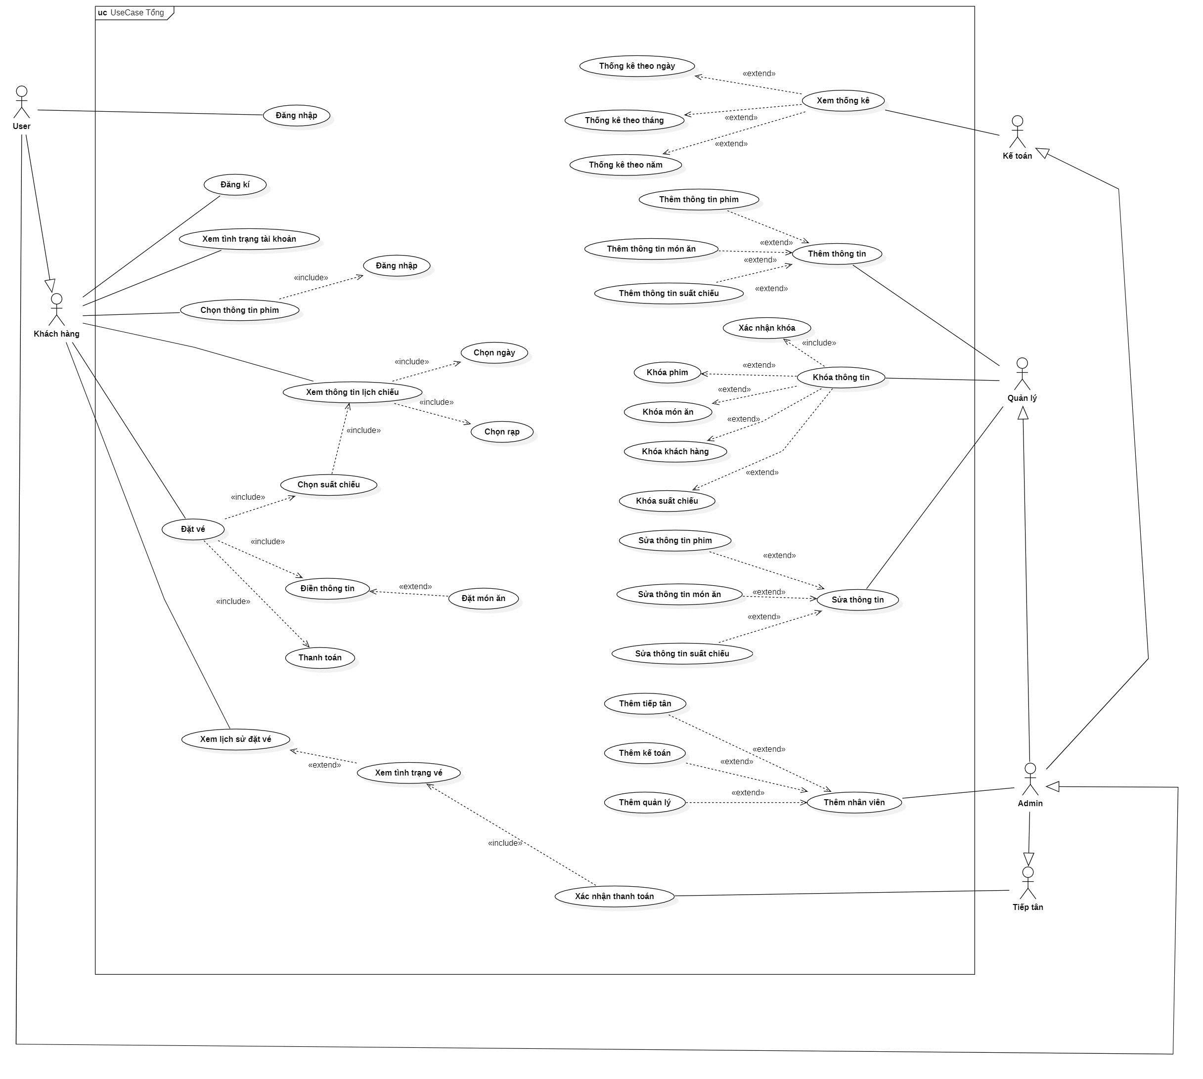

Hình 2.1.2.: Sơ đồ Usecase tổng quát

#### Khách hàng

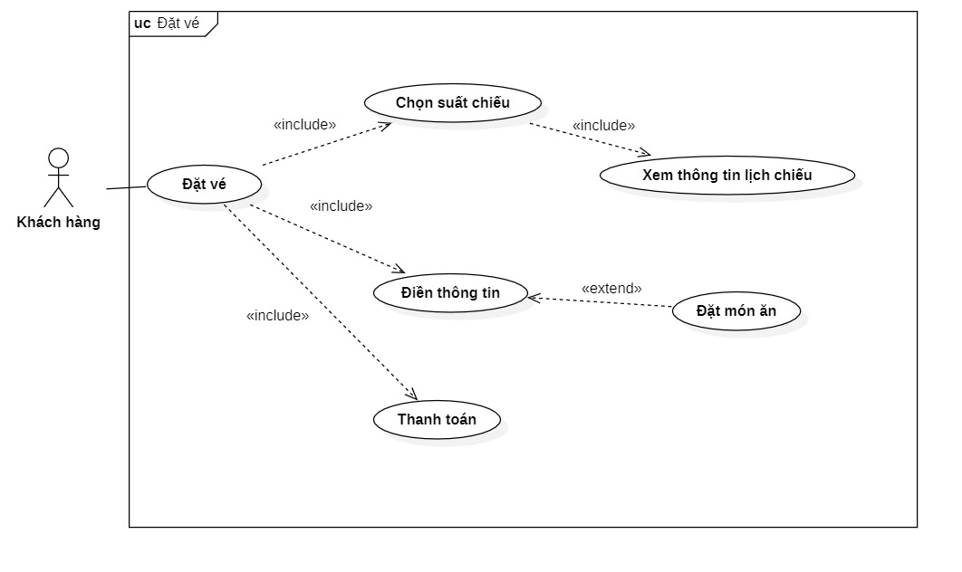

Hình 2.1.2.1.: Sơ đồ UseCase chức năng đặt vé

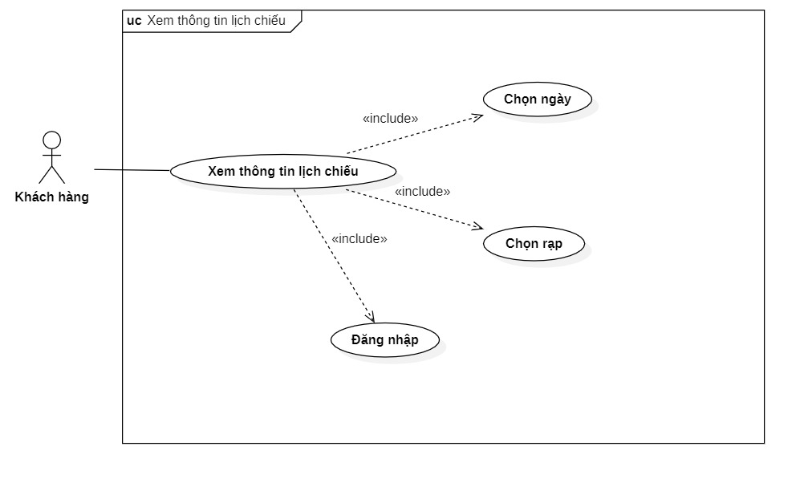

Hình 2.1.2.1.:Sơ đồ UseCase xem thông tin lịch chiếu

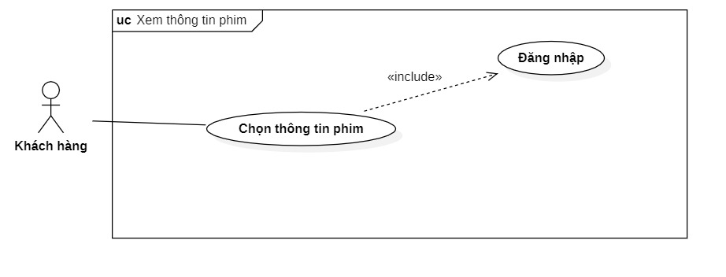

Hình 2.1.2.1.: Sơ đồ UseCase chọn thông tin phim

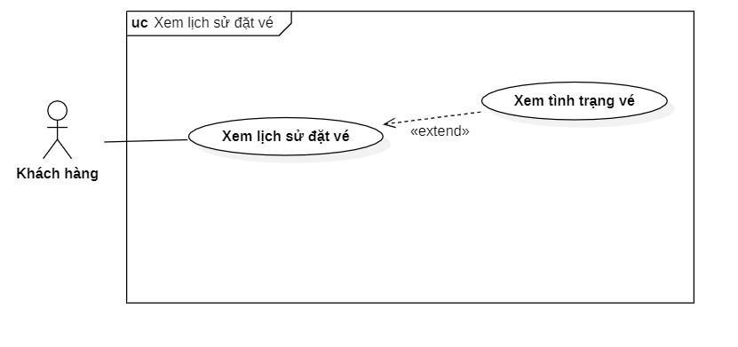

Hình 2.1.2.1.: Sơ đồ UseCase xem lịch sử đặt vé

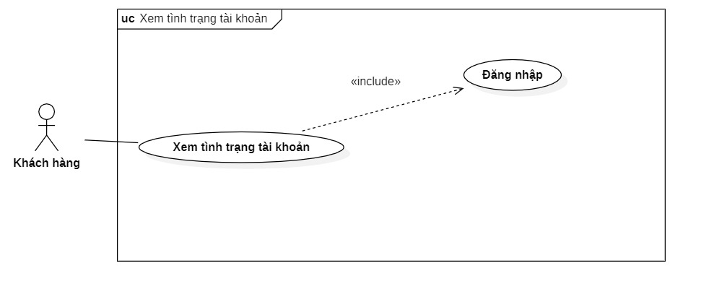

Hình 2.1.2.1.: Sơ đồ UseCase xem tình trạng tài khoản

#### Quản lý

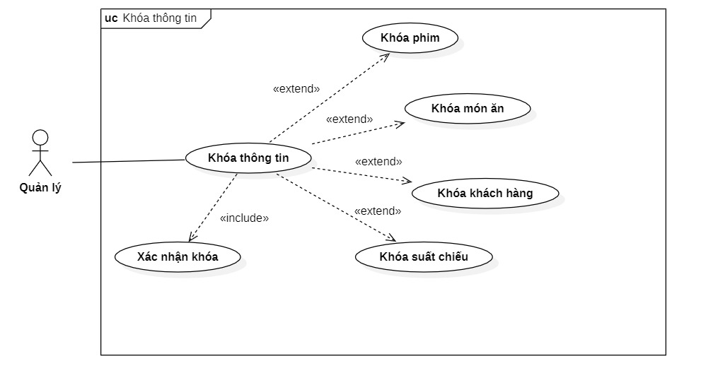

Hình 2.1.2.2.: Sơ đồ UseCase khóa thông tin

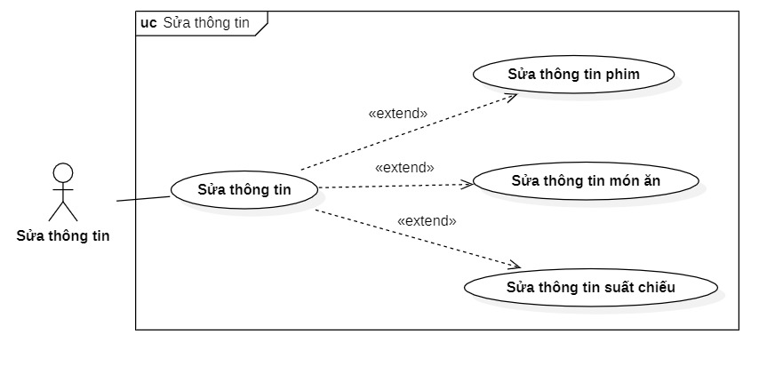

Hình 2.1.2.2.: Sơ đồ UseCase sửa thông tin

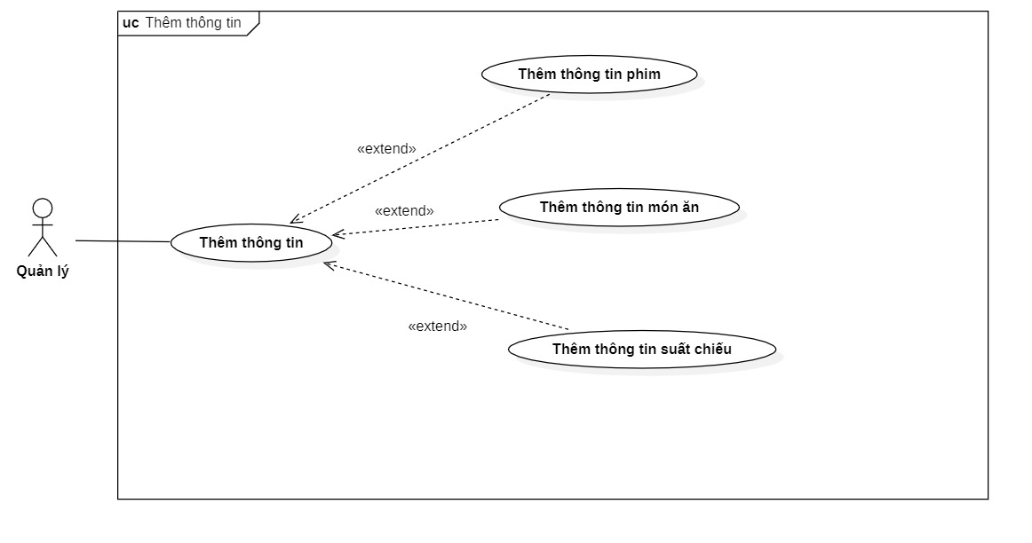

Hình 2.1.2.2.: Hình ảnh UseCase thêm thông tin

#### Tiếp tân

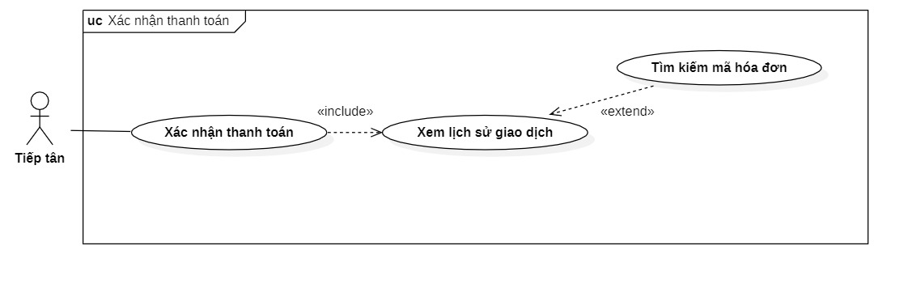

Hình 2.1.2.3.: Hình ảnh UseCase xác nhận thanh toán

#### Kế toán

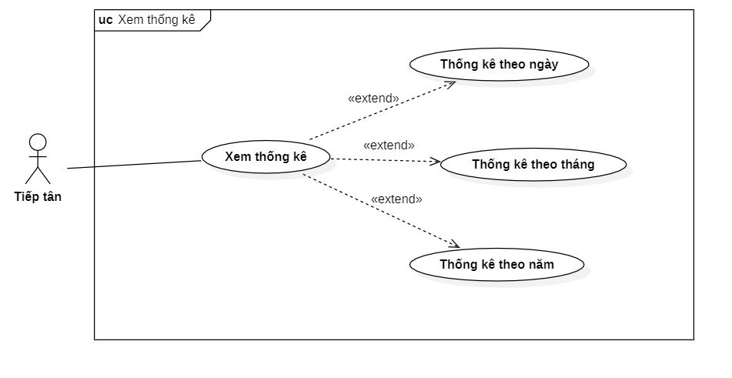

Hình 2.1.2.3.: Hình ảnh UseCase xem thống kê

### Sơ đồ tuần tự (Sequence Diagram)

### Sơ đồ Activity(Activity Diagram)

### Sơ đồ Class (Class Diagram)

### Sơ đồ Object(Object Diagram)

### Sơ đồ thực thể (ERD)

### Sơ đồ quan hệ

## Hình ảnh sản phẩm

### Lưu ý sản phẩm

* Sản phẩm nên được chạy trên hệ điều hành Windows với trình duyệt Chrome để được hiệu quả tốt nhất.
* Tùy vào độ phân giải màn hình sản phẩm sẽ được hiển thị tuy khác biệt nhưng không đáng kể
* Tùy vào cấu hình phần cứng sẽ mang lại trải nghiệm khác nhau giữa các người dùng

### Quy trình đặt vé

* Đầu tiên, khách hàng sẽ được chuyển hướng về trang chủ

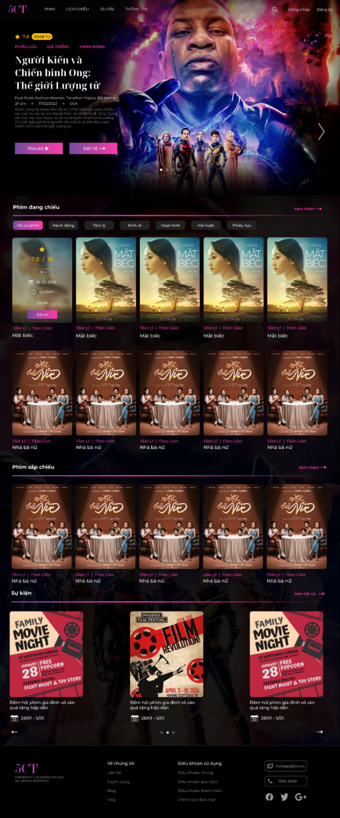

Hình 2.2.2.: Giao diện trang chủ

* Nếu khách hàng muốn xem chi tiết một bộ phim nào thì nhấn vào nút xem chi tiết hoặc nếu muốn đặt vé thì bấm nút đặt vé

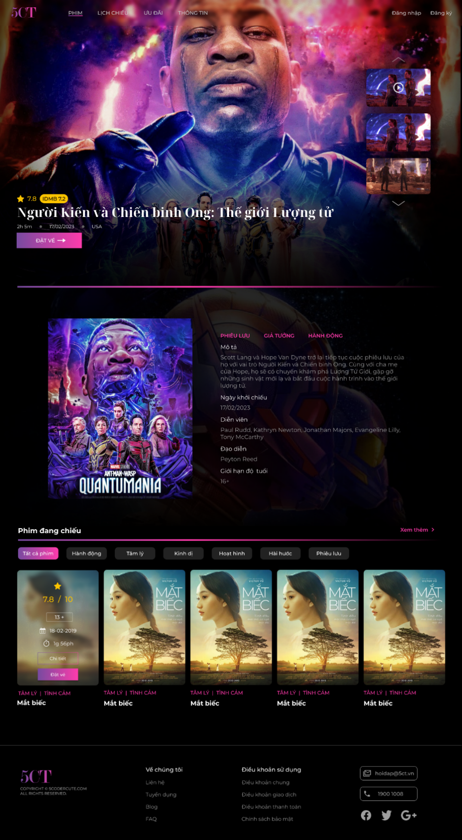

Hình 2.2.2.: Giao diện chi tiết phim

* Để tiếp tục quy trình thì khách hàng chọn nút đặt vé
* Khách hàng chọn ngày và giờ để xem lịch chiếu

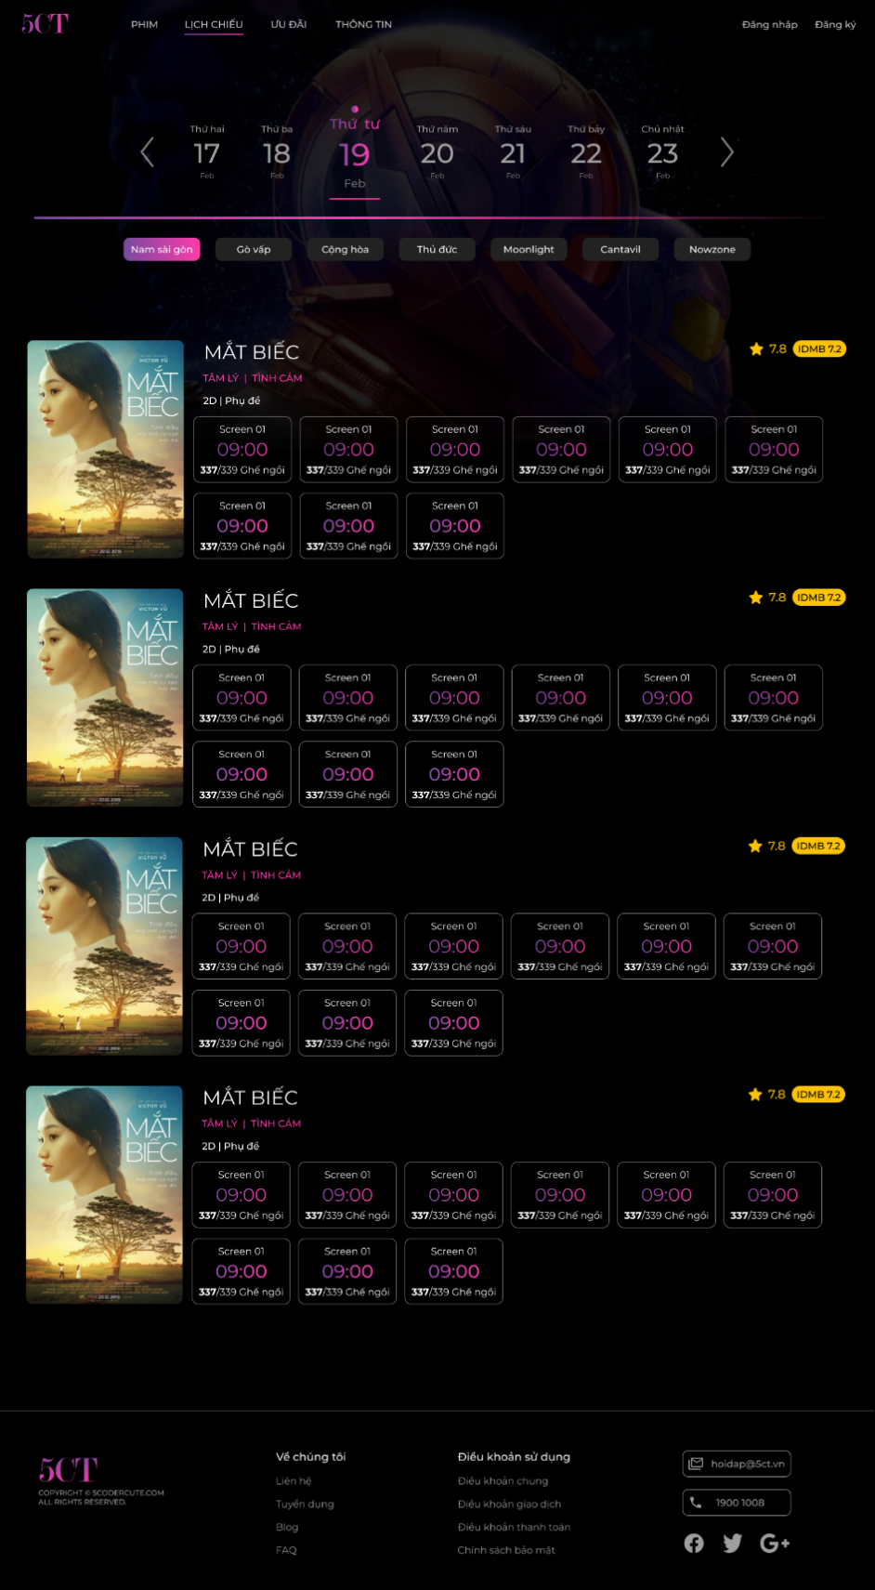

Hình 2.2.2.: Giao diện lịch chiếu

* Tiếp theo khách hàng lựa chọn chỗ ngồi( Lưu ý mỗi khách hàng chỉ tối đa có 2 chỗ)

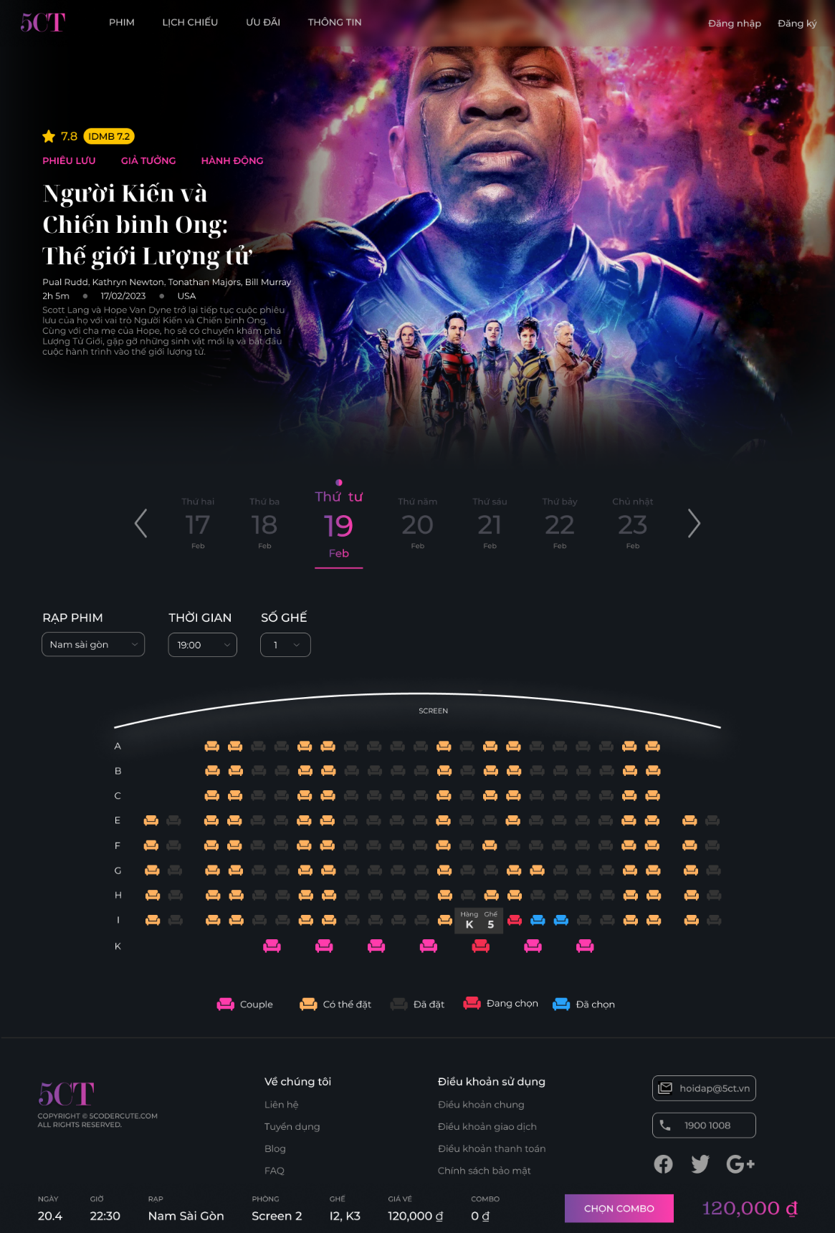

Hình 2.2.2.: Giao diện lựa chọn chỗ ngồi

* Khách hàng bắt đầu chọn món ăn nếu cần

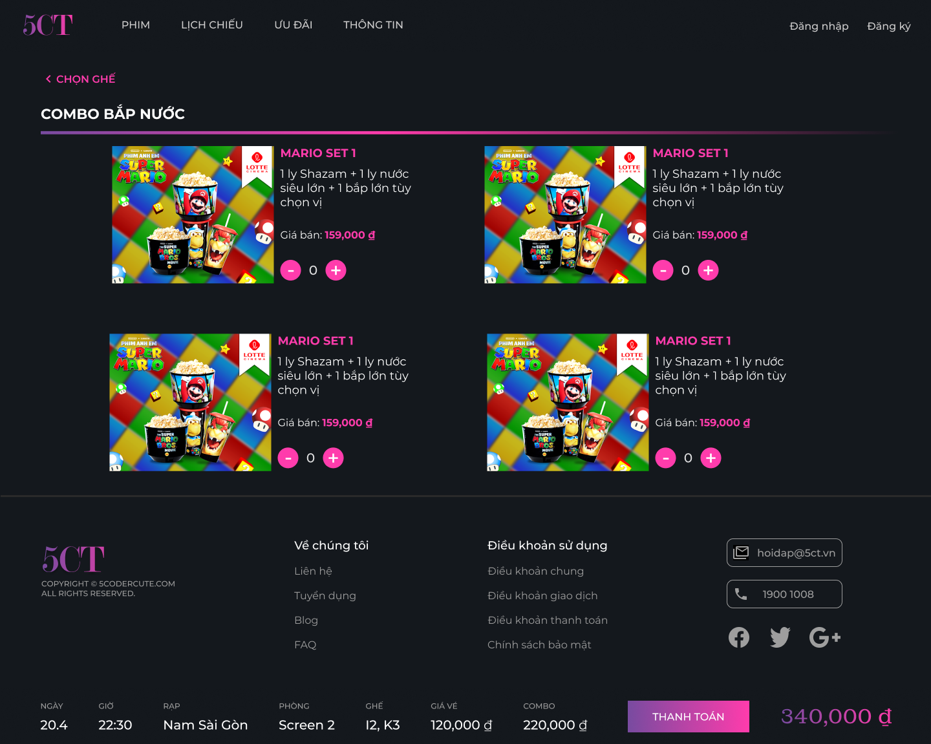

Hình 2.2.2.: Giao diện chọn món ăn

* Sau đó khách hàng bắt đầu xác nhận thông tin lần cuối trước khi thanh toán

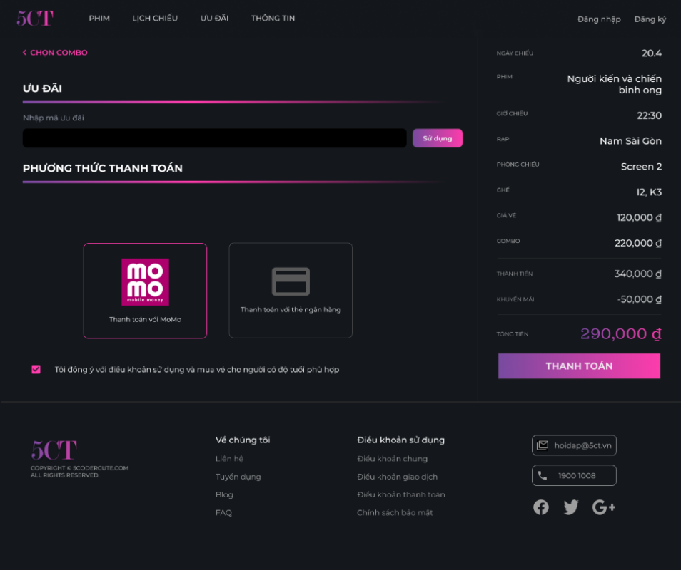

Hình 2.2.2.: Giao diện xác nhận thanh toán

* Cuối cùng khách hàng bấm nút thanh toán và thanh toán

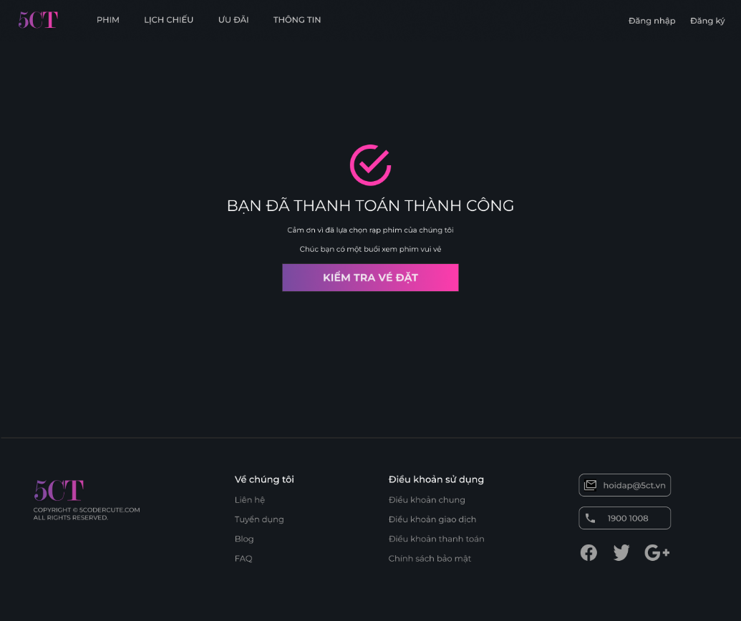

Hình 2.2.2.: Giao diện xác nhận thanh toán thành công

### Quy trình thống kê doanh thu

* Kế toán có thể chọn giao diện thống kê theo tháng/quý/năm

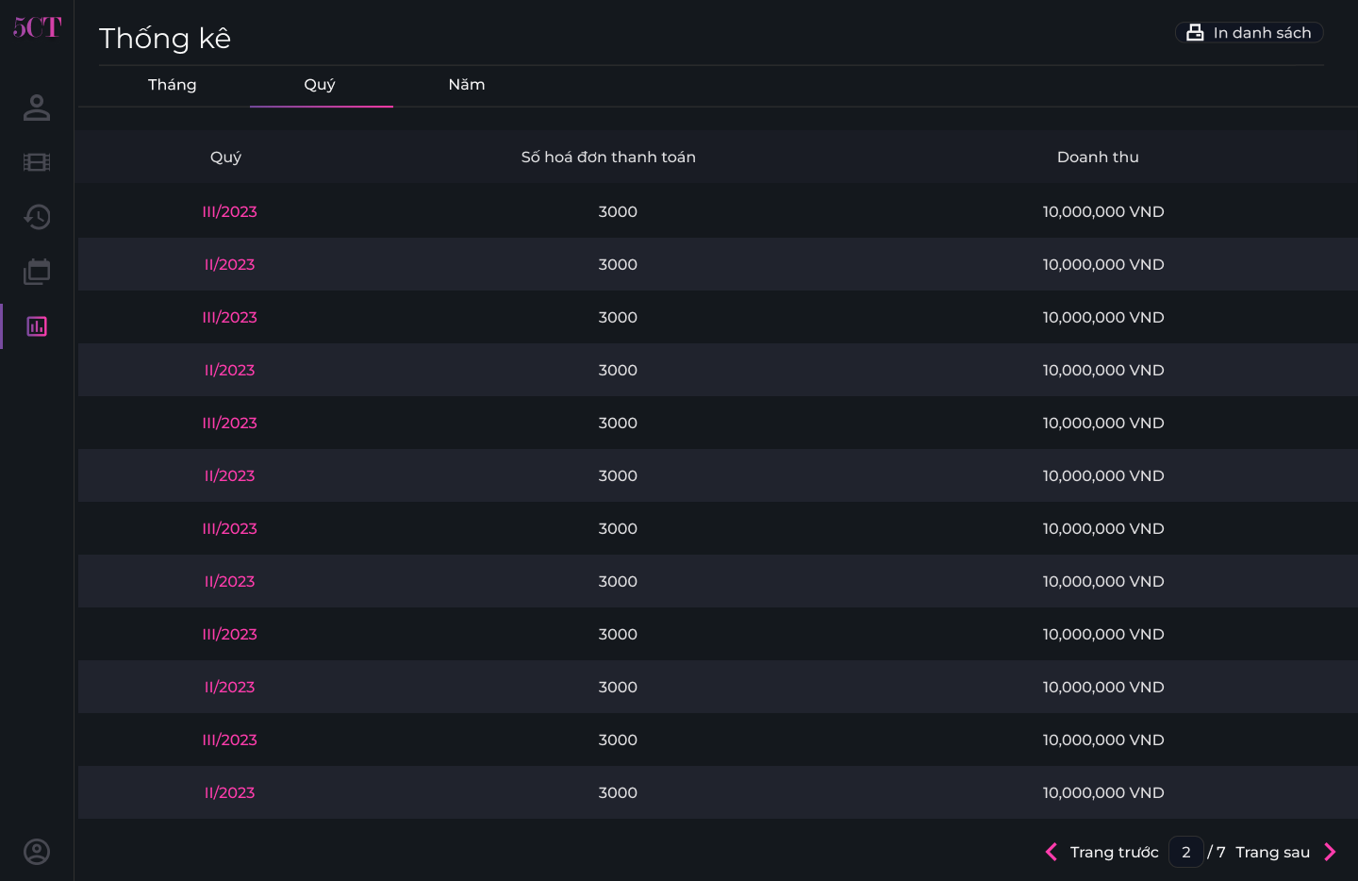

Hình 2.2.3.: Giao diện thống kê theo quý

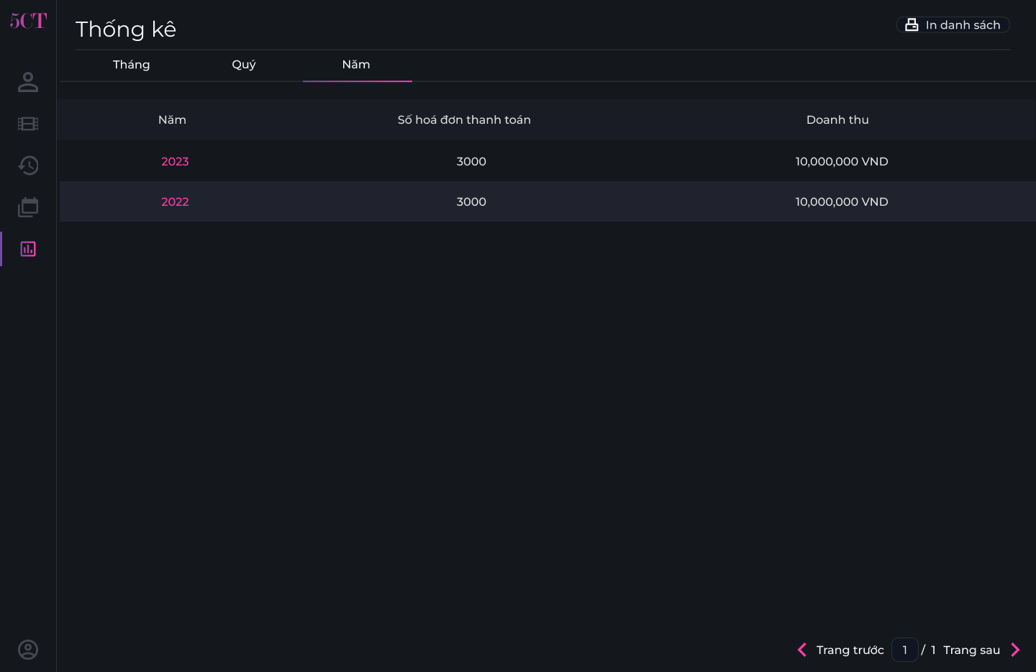

Hình 2.2.3.: Giao diện thống kê theo năm

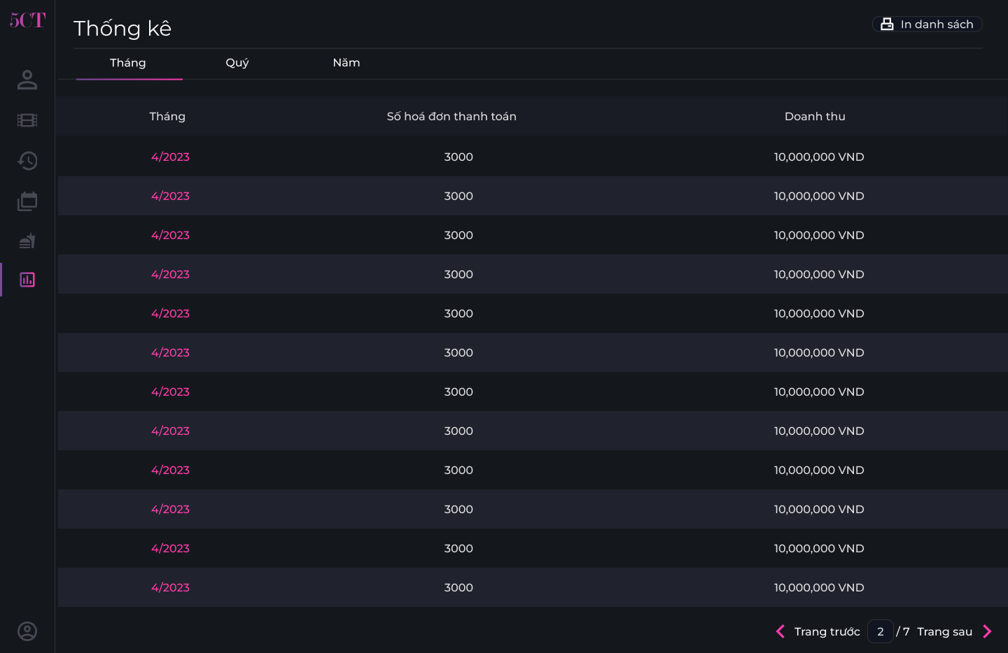

Hình 2.2.3.: Giao diện thống kê theo tháng

### Quy trình quản lý món ăn/ suất chiếu/ phim/ người dùng

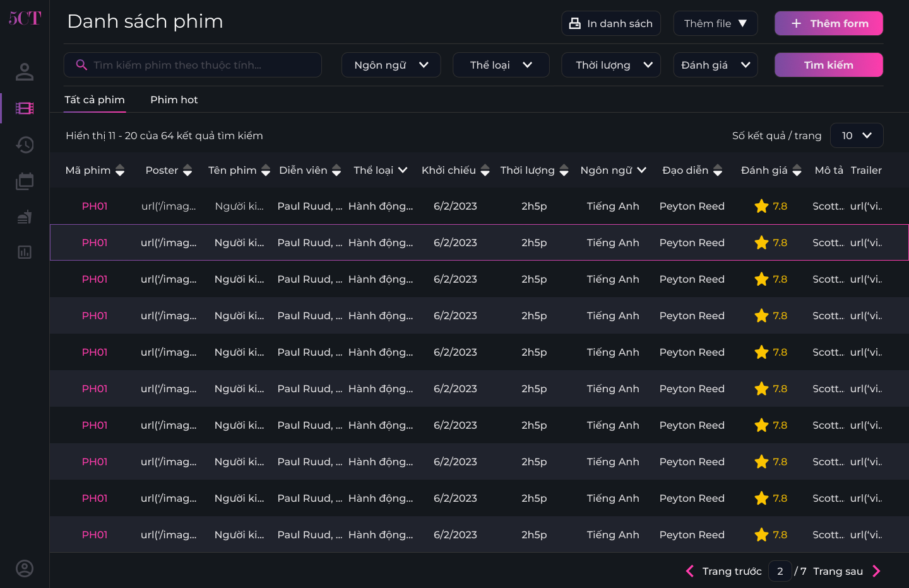

Hình 2.1.3.: Giao diện hiển thị quản lý tổng quát

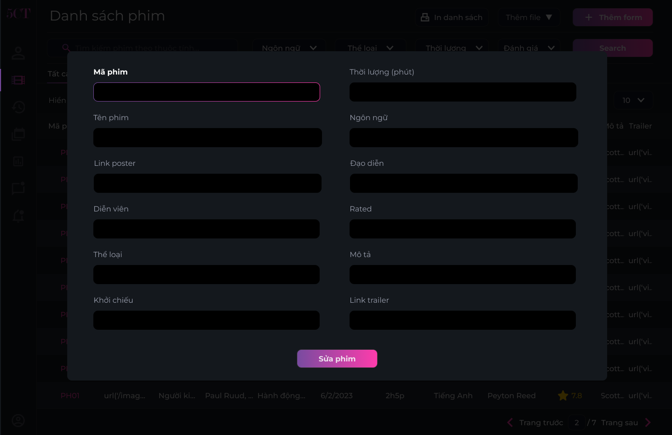

Hình 2.1.3.: Giao diện sửa tổng quát

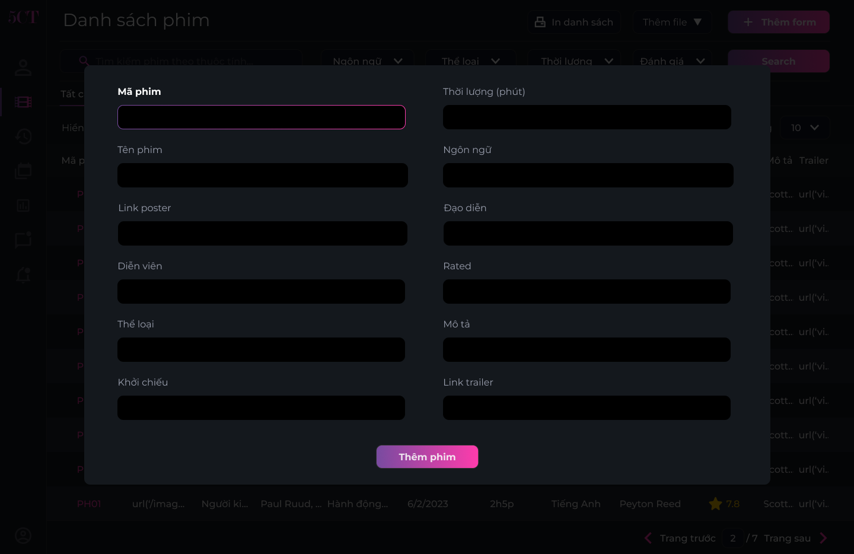

Hình 2.2.3.: Giao diện thêm tổng quát

# ƯU, NHƯỢC ĐIỂM PHẦN MỀM VÀ ĐÁNH GIÁ

## Kết quả kiểm thử

## Ưu điểm phần mềm

## Nhược điểm phần mềm

## Đánh giá tổng quan sản phẩm

## Đánh giá thành viên

# TÀI LIỆU THAM KHẢO

Tiếng Việt

…

Tiếng Anh

Hochreiter, S., & Schmidhuber, J. (1997). Long Short-term Memory. *Neural Computation*, *9*, 1735–1780. https://doi.org/10.1162/neco.1997.9.8.1735

Vaswani, A., Shazeer, N., Parmar, N., Uszkoreit, J., Jones, L., Gomez, A. N., Kaiser, L., & Polosukhin, I. (2023). *Attention Is All You Need* (arXiv:1706.03762). arXiv. https://doi.org/10.48550/arXiv.1706.03762